Санкт-Петербургский политехнический университет Петра Великого

Институт компьютерных наук и технологий

Кафедра компьютерных систем и программных технологий

Отчет по лабораторной работе №2

По дисциплине «Базы данных»

«Разработка структур и нормализация БД»

Работу выполнили студенты группы №43501/4 Н.С. Шаляпин_________

Работу принял преподаватель А.В. Мяснов__________

Санкт-Петербург

2015

Цель работы

Познакомить студентов с основами проектирования схемы БД, способами нормализации отношений в БД.

Программа работы

1. Представить SQL-схему БД, соответствующую заданию (должно получиться не менее 7 таблиц)
2. Привести схему БД к 3НФ
3. Согласовать с преподавателем схему БД. Обосновать соответствие схемы 3НФ.
4. Продемонстрировать результаты преподавателю.

Выполнение работы

1. Разработанная схема приведена на рисунке 1.

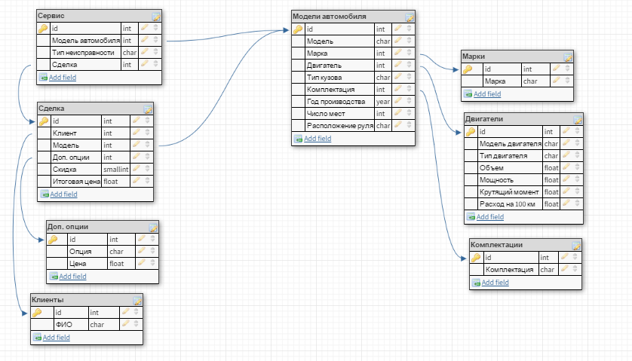

2.

1-ая НФ - каждый кортеж содержит только одно значение для каждого атрибута.

2-ая НФ - каждый не ключевой атрибут неприводимо зависит от её потенциального ключа. Отсутствует меньшее подмножество атрибутов, от которого можно также вывести данную функциональную зависимость.

3-ая НФ - ни один неключевой атрибут R не находится в транзитивной функциональной зависимости от потенциального ключа R.

* 1. Из разработанной структуры были убраны почти все транзитивные за­висимости. Были оставлены транзитивные зависимости только для двух элементов: полю "Цена" в таблице "Опции в сделках" и полю "Итоговая цена" в таблице "Сделки". Это было сделано из-за двух причин:
* цена опций и различных комплектующих автомобилей со временем может меняться, но цена конкретной опции в конкретной сделке остается постоянной (покупка однажды была совершена и не мо­жет изменять свою стоимость);
* если не хранить цены в явном виде, каждый раз при обращении к таблице с желанием узнать стоимость сделки придется рассчитывать эту цену заново, извлекая из других таблиц цены составляю­щих сделки. Это приведет к понижению скорости работы базы.

4. Схема была согласована с преподавателем, результаты нормализации были так же продемонстрированы преподавателю.

**5. Вывод**

В результате работы была получена нормализованная схема БД, соответству­ющая исходному заданию. Нормализация позволяет избежать дублирования данных в БД. Однако, некоторые структуры БД следует оставлять денормализованными. В данном случае такими структурами являются поле "Цена" в таблице "Опции в сделках" и поле "Итоговая цена" в таблице "Сделки". Поле "Итоговая цена" рассчитывается из содержимого других таблиц, однако, хра­нение ее в явном виде позволяет оптимизировать работу БД при запросах к таблице сделок. Так же, цены со временем могут меняться. Если рассчиты­вать итоговую цену сделки каждый раз заново, она так же будет меняться со временем, чего происходить не должно.